Aby aktywować linki należy przytrzymać klawisz Ctrl i kliknąć na łącze.

- ROZRUSZANKA PORANNA
Zabawy poranne Zumba Kids
https://www.youtube.com/watch?v=iKeatJK181Q
II.
ZAJĘCIE 1 – AKTYWNOŚĆ MUZYCZNA
T: Utrwalenie piosenki „Straż pożarna”
https://www.youtube.com/watch?v=fVKEhOTTS5w
Kolejny raz słuchamy piosenki i improwizujemy ruchem słowa piosenki:
- jedziemy samochodem, kierownica w dłoni i poruszamy się po pokoju
- kiedy będę duży -podnosimy rękę pokazujemy jacy będziemy duzi
- bo jestem odważnym i silnym chłopakiem- pokazujemy muskuły
- jazda samochodem
- wchodzimy po drabinie
- pokazujemy jak gasimy pożar
Pozwalamy tez dziecku na swobodną improwizację
Kolejny zabawa już z próbami śpiewania i dzieci wykonują akompaniament na domowych instrumentach (drewniane łyżki, pudełeczka z ryżem, bębenki z pudełek i sztućców.
Piosenka do słuchania: Jedzie straż pożarna- Śpiewające brzdące
https://link.do/twQCh
Zapraszamy do super zabawy w podskokach Strażak, poczujecie się trochę jak na rytmice z Panem Arturem. Propozycja tej zabawy pojawiła się już w zakładce: materiały dodatkowe.
https://www.youtube.com/watch?v=BKAw3y1HKuE&feature=youtu.be&fbclid=IwAR2HWG7azPdCorXZ1pvwI-vrQkPlasqFDAnPapHG6XiiKhjjXJCJ_SRvvSs
ZAJĘCIE 2 – AKTYWNOŚĆ PLASTYCZNA
T: Praca konstrukcyjna- wykonanie wozu strażackiego z pudełek i wytłaczanki po jajkach.
Na początku słuchamy wierszyka i przypominamy numery alarmowe.
Znam już na pamięć numery alarmowe,
Gdy zajdzie potrzeba - w głowie są gotowe,
997 - tu policję się wzywa,
998 - staż pożarna przybywa,
999 - ważne życie i zdrowie,
Jedzie na sygnale szybkie pogotowie.
W razie zagrożenia korzystam z nich śmiało,
Lecz nigdy dla zabawy – gdy nic się nie stało!
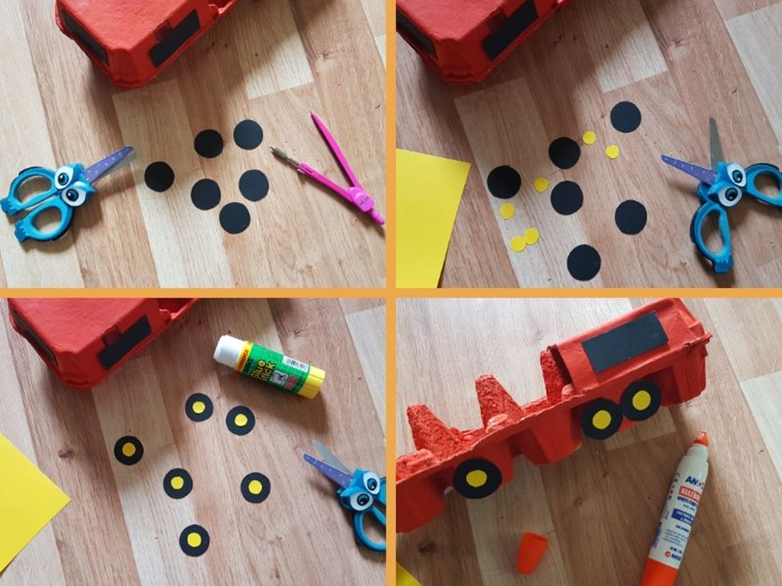
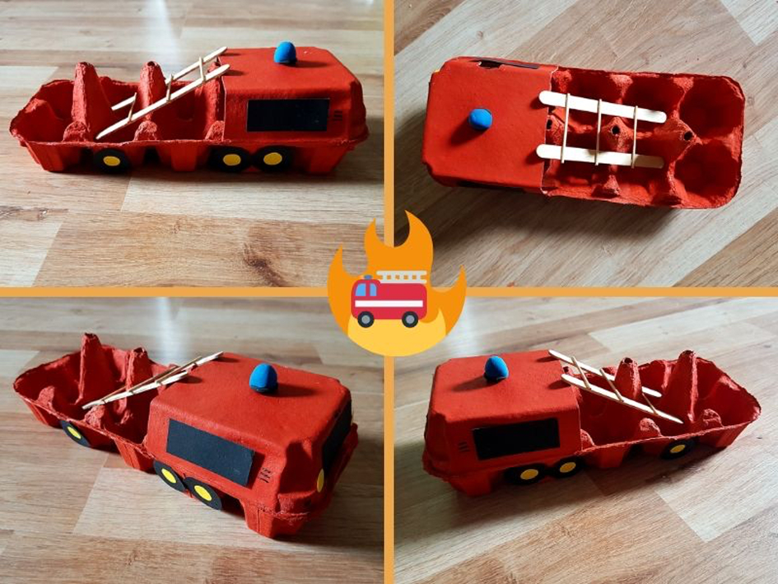
IV. PROPOZYCJE ZABAW DODATKOWYCH
- Narysuj po śladzie wóz strażacki a następnie pokoloruj go. Plik z rysunkiem załączony w formacie pdf.
- zabawy z zakrętkami
Na podłodze za pomocą taśmy malarskiej stwórzmy pole, do którego dziecko będzie umieszczało zakrętki za pomocą „pstryknięć”. Można zachęcać dziecko, aby próbowało pstrykać wszystkimi palcami.
Wersja pierwsza: umieszczenie zakrętek w kubeczkach lub miseczkach za pomocą klamerek do prania. Zadanie można wykonywać na czas i zrobić z tego wyścigi z rodzicem lub rodzeństwem.
Ważne: Aby pracować nad obustronną koordynacją ruchową, można prosić dziecko, aby wzięło po klamerce do obu rąk i zbierało zakrętkę raz jedną, a raz drugą ręką lub dwiema rękami jednocześnie.
Można też umieszczać zakrętki w kubeczkach za pomocą słomek po napojach lub patyczków. To ćwiczenie wymaga większej koordynacji i skupienia od dziecka niż umieszczenie ich za pomocą klamerek.

Jak dodatkowo pracować nad percepcją słuchową? Prezentujemy dziecku dwa dźwięki, np.
- klaskanie – oznacza, że zbieramy nakrętkę prawą ręką. Tyle razy, ile klaśniemy, tyle zakrętek zbiera dziecko. Klaszczemy poza zasięgiem wzroku dziecka (pod stołem, za swoimi plecami lub dziecko zamyka w tym czasie oczy).
- stukanie ołówka o stół – zbieramy nakrętkę lewą ręką. Zbieramy tyle zakrętek, ile stuknięć. Stukamy poza zasięgiem wzroku dziecka.
Stuknięcia i klaśnięcia możemy wymieszać, np. jedno klaśnięcie, dwa stuknięcia, jedno klaśnięcie – oznaczają: jedna zakrętka zebrana prawą ręką, dwie lewą, jedna prawą.
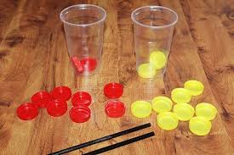
- Zatańcz z dzieckiem w domu do piosenki z Króla Lwa
https://www.youtube.com/watch?v=BEu1WLjOokY&feature=youtu.be&fbclid=IwAR1LSdi4S9gx9Zl9dVjLv3ZJGXJo1kqRSn1LTrPqKkfl6_Bz5K5bt34comw

